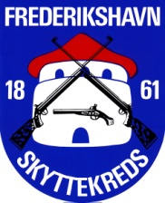 Jydestævne 2017 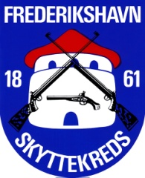

25 m Pistol
Sted Knivholt Skyttecenter - Skydebanevej 28, 9900 Frederikshavn
Program Finpistol – Standardpistol – Grovvåben . efter DGI´s Regler
Finpistol og Standartpistol forgår på Kongsberg anlæg

Skydetider Torsdag D. 18 Maj KL. 16,30 – 21,00
Søndag D. 21 Maj KL. 9,00 - 16,00
Præmier Præmier efter antal deltagere. Præmierne tilsendes

50 m. Riffel
Sted Knivholt Skyttecenter Skydebanevej 28, 9900 Frederikshavn

Skydetider Torsdag D. 18 Maj KL. 18,00 – 21,00
Søndag D 21 Maj KL. 9,00 – 16,00

200 m. Riffel
Sted Skydebanen Nygaard, Jegenvej 8, 9900 Frederikshavn

Skydetider Onsdag D 17 Maj KL18,00 – 21,00
Søndag D 21 Maj KL 9,00 – 16,00

Program Hoved og Mesterskab skydning . efter DGI´s Regler
Præmier Hovedskydning : Præmier efter antal deltagere. Præmierne tilsendes
Mesterskab : Medaljer

Indskud 50 kr for BK og JUN. 60 kr for øvrige pr. skydning. 20 kr for Mesterskab (Riffel)

Tilmelding www.skydetilmelding.dk eller på dagen

Kantinen Mad og drikke kan købes til rimelig priser

Med Venlig Hilsen
Frederikshavn Skyttekreds

